題目A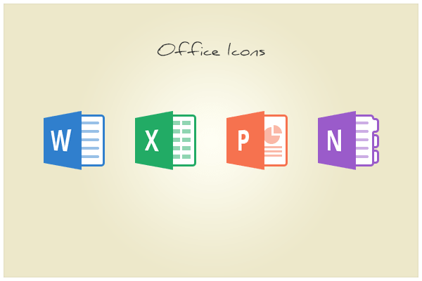
  - 選項111
123213
123
  - 選項112231
  - 選項333

1. 123123

2. 123123

Asljlkjasf

123123123

12312312312 123

123123

題目B
  - 選項111
  - 選項222
  - 選項333

題目CCCC
  - 選項111
  - 選項222
  - 選項333

題目如果很題目如果很長題目如果很長題目如果很長題目如果很長題目如果很長題目如果很長題目如果很長題目如果很長題目如果很長題目如果很長題目如果很長題目如果很長題目如果很長題目如果很長題目如果很長題目如果很長題目如果很長題目如果很長題目如果很長長D
  - 選項111
  - 選項222
  - 選項333

題目E 下面有table

  - 選項111
  - 選項222
  - 選項333

